6.2.5 合理设置健身场地和空间。（10分）
1 得分自评
序号 | 评价内容 | 评价分值 | 自评得分
1 | 室外健身场地面积不少于总用地面积的0.5% | 3 | 3
2 | 设置宽度不少于1.25m的专用健身慢行道，健身慢行道长度不少于用地红线周长的1/4且不少于100m | 2 | 2
3 | 室内健身空间的面积不少于地上建筑面积的0.3%且不少于60m² | 3 | 3
4 | 楼梯间具有天然采光和良好的视野，且距离主入口的距离不大于15m | 2 | 2
合计 |  | 10 | 10
2 评价要点
是否设置健身场地和空间：R是 否。若是，设置类别为：
R室外健身场地，其规模为： 320 m²，占总用地面积的比例为： 4.1 %
R室内健身场地，其规模为： 165 m²，占地上建筑面积的比例为： 3.1 %
R专用健身慢行道，其设置规模为：长 256 m，占用地红线周长的比例为： 64 %
其他
请简要说明场地内健身场地和空间的设置情况及使用效果（位置、类型、功能等）。
室外健身场地位于场地西侧入口广场，该区域可为有轮滑需求的同学提供场地；室内健身场地位于建筑四层中部，该区域提供瑜伽场地、以及一些健身器具以供同学们运动健身；专用健身慢行道结合建筑以及场地内原有山体布置，在未来山体得到开发后可将慢行道结合进爬山步道中。
项目是否设有楼梯：R是 否
若是，设置位置为： 三栋主体建筑的北侧 ，是否靠近主出入口：R是 否，距离最近出入口的距离从西到东分别为： 5m、7m、4m
是否具备：R自然光充足 R良好的视野 R人体感应灯
3 证明材料
提交材料及要求：
1）景观专业竣工图纸及设计说明，应标明室外健身场地和设施布局和健身慢行道线路；
2）装修竣工图纸及设计说明，应标明室内健身场地和设施布局；
3）建筑专业竣工图纸及设计说明，应体现楼梯间的设置位置及照明系统设计内容；
4）健身设施的相关产品说明书。

实际提交材料：
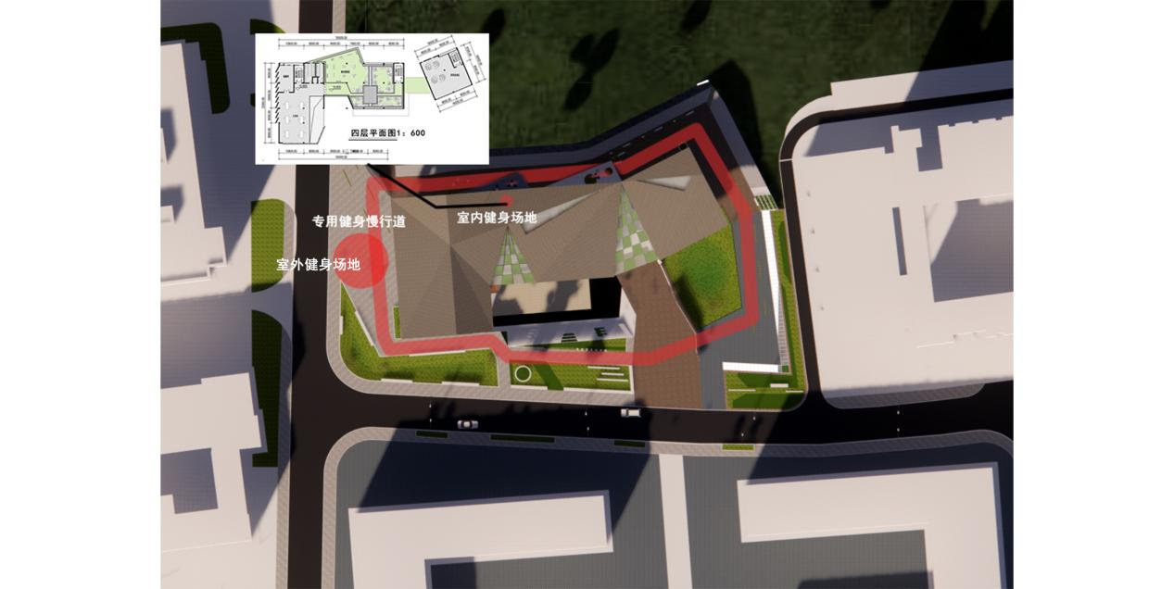
健身区域示意图
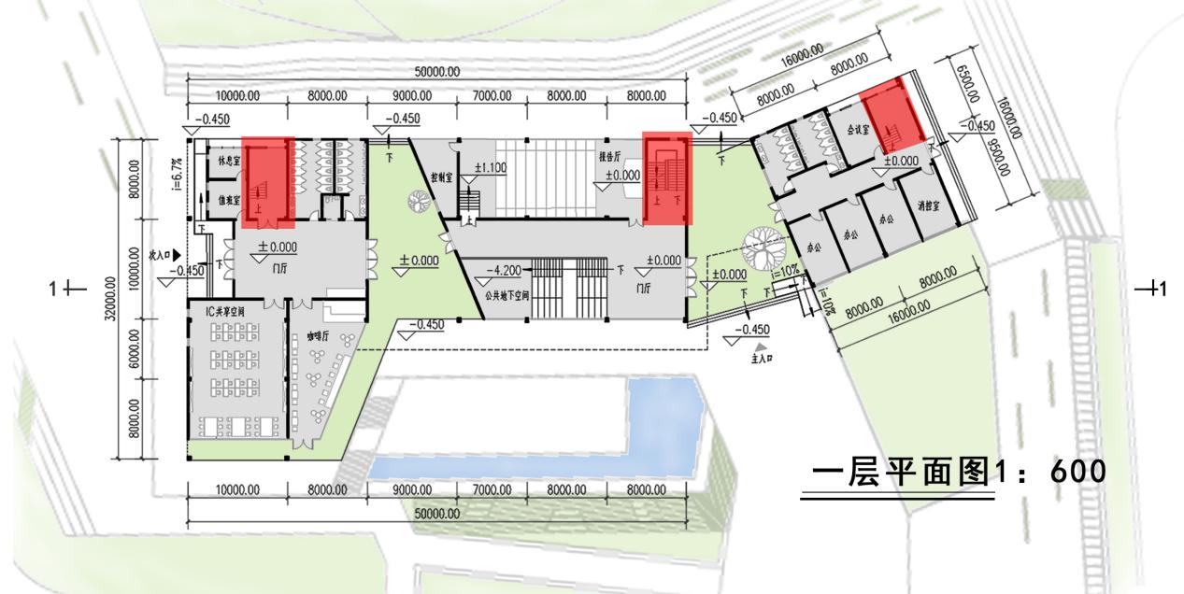
楼梯间示意图
建筑设计说明：

